15W的FM發射機功率放大電路 轉自http://www.fmdiy.com
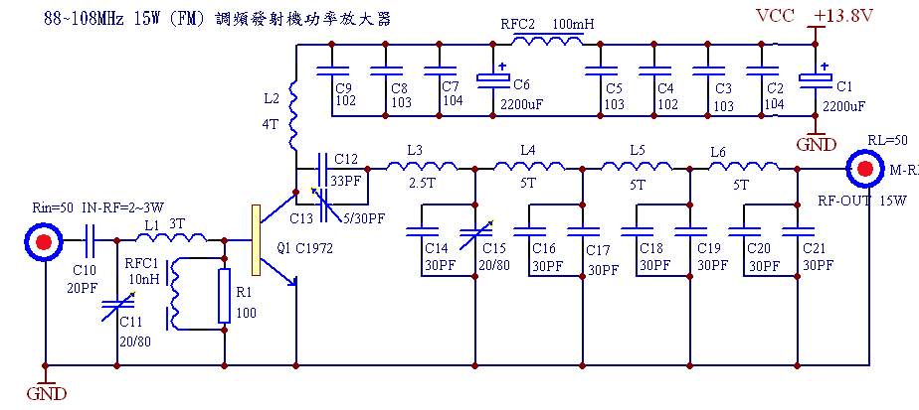
該功率放大器可將功1~2W、88~108MHZ調頻發射機的功率擴展至於10~15W，採用單晶體丙類放大及多級低通濾波器組成，具有較高的轉換效率及很強的諧波抑制能力。
電路見上圖所示，採用大功率發射管C1972，其參數如下：175MHZ、4A、25W、功率增益 8.5db、按圖所示參數，電路工作中心頻率約為98MHZ，輸入約2W的射頻功率時，額定輸出可達15W。為保88~108MHZ內的任一頻點時輸出達到額定值，可根據前級的中心頻率對部分元件作適當調整。必要時，可減少低通濾波器級數，以增大輸出功率。經擴展後的功率信號由三級低通濾波器濾去高次諧波成份饋入了發射天線。
元件選擇：除電解電容外，其他用高頻陶瓷電容器， C11、C12、C14用高頻特性好，性能穩定的可調電容，扼流圈RFC1、RFC2用成品電感器，必須注意RFC2的電流承載能力，應選用線徑較粗的帶磁心的電感器。L1~L6可用o0.8mm的高強度漆包線制，直徑約5MM，圈數圖中以“T＂為單位標明。Q1用普通Q9插座，與插頭配套使用。Q2用專用50Ω射頻輸出接頭，接觸電阻更小，更有利於阻抗匹配。功率放大管用比較常見的發射專用管C1972，當然如果您銀子特別充足，買塊C2538等高增益管的話，功率將會更大。
調校電路時，務必注意因電路功率大，一定要接上假負載（本人用30支1W、1500Ω高精度金屬膜電阻並聯製成），並且要有足夠在的散熱裝置，正常工作時電源功率不低於2.5A，天線阻抗嚴格等於50Ω，不能用一般伸縮天線，否則強烈的射頻回饋電流將使電路造成自身干擾，大部分射頻能量無法發射到空間而消耗在功率管上，使其過熱損壞；必須通過50Ω發射專用同軸電纜引到室外天線發射。電路能否正常工作關鍵在於電路的調校，整個過程都得十分小心。調校時，只輸入較小的激勵功率，電源電壓下降為9V，用高頻電壓表（不能用普通萬用表）監測假負載兩端高頻電壓值，調節C12、C14，L3、L4、L5、L6、使電壓幅度達15~20V左右，再調節C11、L1使電壓最大。然後逐步提高電壓，每提高一次電壓都反覆調整C12、C14和C11、L1使輸出端電壓最高，注意的是電壓應與射頻輸入激勵功率同步增大，以保證調校結果的準確性。達到額定值時，電源電壓13.8V下工作電流約2A左右，50Ω純電阻假負載兩端電壓 40V，射頻輸出功率達15W。
用此射頻功率放大器配合50Ω傘狀全向垂直發射天線（增益約2dB)，以普通調頻收音機測試，發射距離覆蓋面不少於15公里.

